Producción rentable de tiradas cortas con modularidad plug-and-print
B&R presenta soluciones para el futuro de la impresión en DRUPA 2024
En DRUPA 2024, que se celebra del 28 de mayo al 7 de junio en Düsseldorf (Alemania), B&R mostrará cómo la tecnología de automatización inteligente puede dar respuesta a las necesidades en constante evolución del sector de la impresión. En el stand B70 del pabellón 13, la empresa de automatización industrial presenta soluciones que aumentan la productividad y la eficacia de la producción de series cortas, reducen al mínimo el consumo de energía y los residuos y se adaptan a las necesidades de cada momento gracias a la interoperabilidad abierta y el diseño modular.

"Los cambios en las preferencias de los consumidores y las estrategias de marketing personalizado están impulsando la demanda de medios impresos cada vez más individualizados. Por eso nuestras soluciones están diseñadas para maximizar la eficiencia y el rendimiento, al tiempo que les permiten adaptarse con menos tiempos de inactividad y residuos", afirma Joerg Theis, CEO de B&R.
Una de las principales formas en que los fabricantes de maquinaria de impresión se adaptan a las demandas específicas de sus clientes es ofreciendo soluciones modulares. Los visitantes del stand de B&R descubrirán cómo las soluciones de automatización basadas en estándares abiertos y software adaptativo están ayudando a los fabricantes de maquinaria a poner en marcha soluciones modulares personalizadas con un coste y un esfuerzo mínimos. Entre lo más destacado del stand se encuentra un robot de cable de 8 ejes con controles multiproveedor. Mientras hace malabares con una pelota, demuestra el alto nivel de precisión que puede alcanzarse en un sistema de control heterogéneo a nivel de campo con comunicación OPC UA FX.
Rendimiento escalable e ingeniería eficiente
Los expertos de B&R estarán presentes para debatir cómo las nuevas capacidades de deep learning en las cámaras de visión artificial de B&R pueden ayudar a aumentar la productividad y reducir los residuos en las aplicaciones de impresión. También habrá oportunidad de conocer las últimas novedades de algunos de los productos estrella de B&R: Las nuevas series 4100 y 3200 de sus Automation PC aportan grandes avances en rendimiento y escalabilidad, mientras que una importante actualización del entorno de ingeniería de B&R, Automation Studio 6, ofrece un nuevo nivel de ingeniería colaborativa y centrada en el usuario a lo largo de todo el ciclo de vida de la máquina.
Para obtener más información sobre la participación de B&R en DRUPA 2024 y sus soluciones para la industria de la impresión, visite drupa 2024.

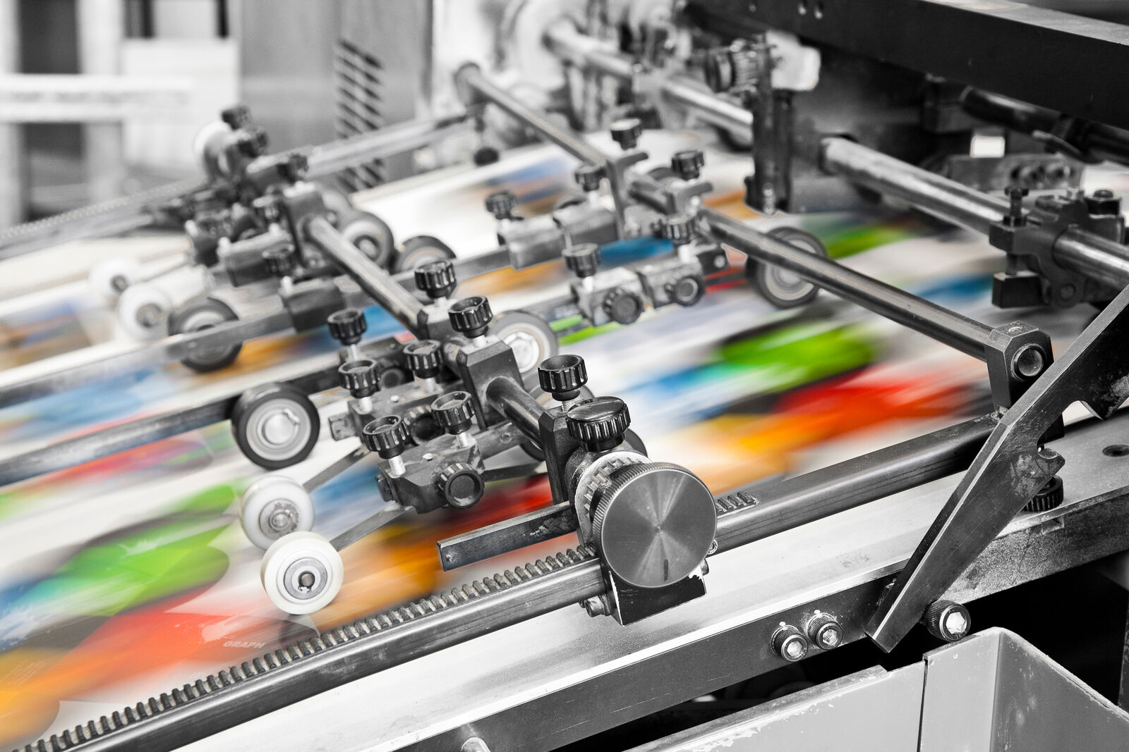
En DRUPA 2024 (stand B70, pabellón 13), B&R presenta soluciones para que la impresión de tiradas cortas sea más productiva y sostenible. (Fotografía: B&R)

Acerca de B&R
B&R, empresa perteneciente al Grupo ABB y con sede en Austria, es líder mundial en automatización industrial. B&R combina tecnología de vanguardia con ingeniería avanzada para proporcionar a usuarios de todos los sectores soluciones completas para la automatización de máquinas y fábricas, Motion Control, HMI y tecnología de seguridad integrada. El catálogo de productos se completa con estándares de comunicación de IoT industrial que incluyen OPC UA, POWERLINK y openSAFETY. Gracias a su única herramienta de software Automation Studio, B&R redefine constantemente el futuro de la ingeniería de automatización. El espíritu innovador que mantiene a B&R a la vanguardia de la automatización industrial está impulsado por el compromiso de simplificar los procesos y superar las expectativas de los clientes.Para más información, visite www.br-automation.com.
Para más información, visite www.br-automation.com.

